**Anthony Francisco Esquivel Guzmán**

**Prof: Francisco Jimenez Bonilla**

**Tarea 1**

**Fundamentos de Programación Web**

**III Cuatrimestre 2023**

**1. ¿Escriba la historia del lenguaje Java Script?**

Java Script, nace de una necesidad, nació bajo la necesidad del navegador NetScape, que actualmente no existe, este navegador en 1995, tenia una limitante que todo documento HTML, no podía interactuar con lo que, hacia el usuario, básicamente lo necesario, por ejemplo: esperar a recibí unos datos y luego enviarlos, nada más. Sin embargo, el programador Brendan Eich, desarrollo Java Script para este navegador, y ahora se podían crear controles en la búsqueda de un contenido para que solo resultados con contenido, por ejemplo.

En 1998, Microsfot creó el elemento XMLRequest, este llegó a ser el padre de AJAX, que es una técnica de desarrollo web para crear aplicaciones web asíncronas, y ahora permite cargar contenido o interactuar con el backend sin tener que volver a cargar la totalidad de la página web.

En el 2000, Douglas Crockford inventó el documento JSON, este ayudó en la estandarización de objetos en JavaScript.

2004, Gmail empieza a utilizar JavaScript e incorpora AJAX masivamente para hacer procesos más eficaces.

2006, John Resig creo la librería JQuery, que permite reducir la complejidad de la sintaxis de Javascript.

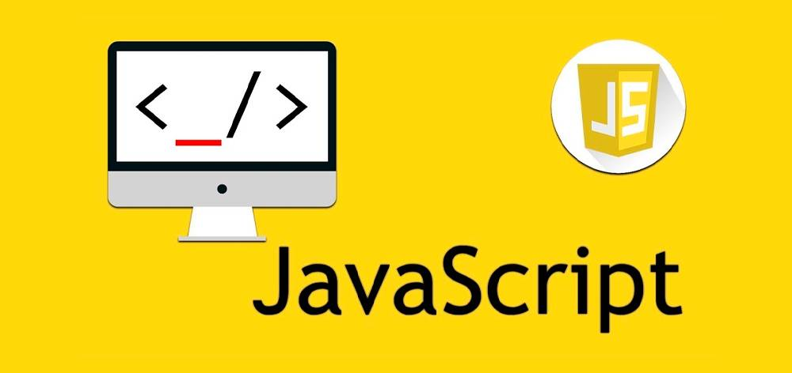

**2. ¿Por qué se debe aprender Java Script?**

Porque es uno de los lenguajes de programación mas importantes para el desarrollo web. Permite crear interactividad en las páginas web, lo que significa que puedes hacer que tus sitios web sean dinámicos y respondan las acciones de los usuarios.

Java Script es compatible con todos los navegadores, lo que lo convierte en una tecnología esencial para el desarrollo web. Y además, tienen una amplia adopción en la industria y es versátil.

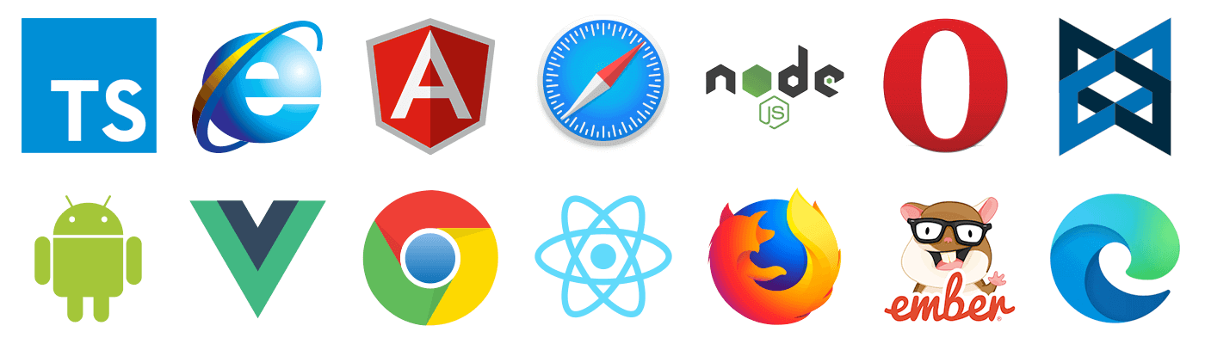

**3. ¿Cuál es la relación entre HTML y Java Script?**

HTML, define la estructura y el contenido de una pagina web, mientras que JavaScript agrega interactividad y dinamismo al permite que respondan a las acciones del usuario y manipulen el contenido HTML.

**4. ¿En qué beneficia usar Bootstrap para sitios y aplicaciones web en JS?**

Boostrap es un framework de diseño web que beneficia a sitios y aplicaciones web en JavaScrip al proporciona componentes preestilizados y responsivos, lo que ahora tiempo en el desarrollo, mejora la consistencia visual y garantiza que el sitio funcione bien en diferentes dispositivos y tamaño de pantalla.

**5. ¿Qué semejanza y diferencia tienen los lenguajes web PHP y Java Script?**

Ambos son lenguajes de programación utilizados en el desarrollo web.

PHP: Es un lenguaje de servidor utilizado para el procesamiento de datos en el servidor web, mientras que JavaScript es un lenguaje de cliente utilizado para la interactividad en el navegador del usuario. Básicamente el PHP, es con el servidor y normalmente con bases de datos y JavaScript es para la interacción del usuario.

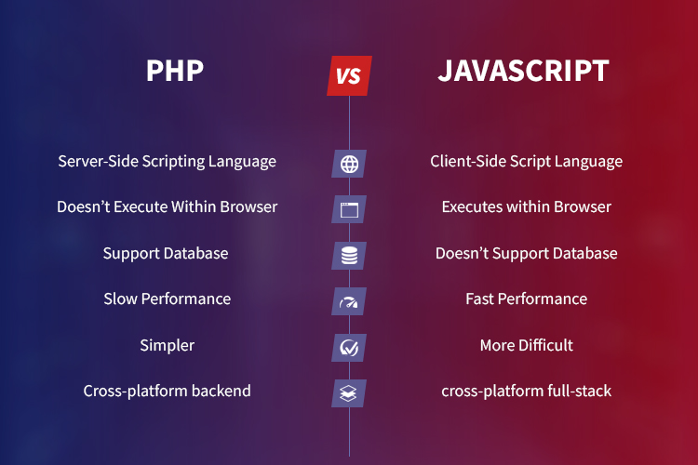

**6. ¿Cite 3 formas en que se puede agregar código JS en una página web?**

1. Incorporándolo en el HTML, se puede agregar código JS directamente dentro del documento HTM, se utiliza la etiqueta <script>.
2. Mediante un archivo externo, se puede enlazar un archivo JS externo en la pagina web utilizando la etiqueta <script src="nombre-del-archivo.js"></script>
3. Eventos del HTML, se puede adjuntar código JS a eventos HTML, como hacer click en u botón, con onclick.

**7. ¿Cuál es la función principal de la consola en JS?**

Proporcionar un entorno para la depuración y el registro de información durante el desarrollo de aplicaciones web. También, permite mostrar mensajes de error, advertencias, mensajes informativos y resultados de pruebas, lo que ayuda a los desarrolladores a identificar problemas evaluar el estado de programas y depurar su código de manera efectiva.

**8. ¿Cuál es la diferencia que existe en las declaraciones var, let y const en JS?**

Var: tiene un alcance de función y puede ser reasignada.

Let: Tiene un alcance de bloque y puede ser reasignada.

Const: Tiene un alcance de bloque y no puede ser reasignada después de declaración.

**9. ¿Explique los 2 tipos de comentarios que se pueden aplicar en JS?**

Comentarios en línea: Se inician con // y abarcan una sola línea.

Comentarios de varias líneas: Se delimitan con /* para iniciar y para finalizar */.

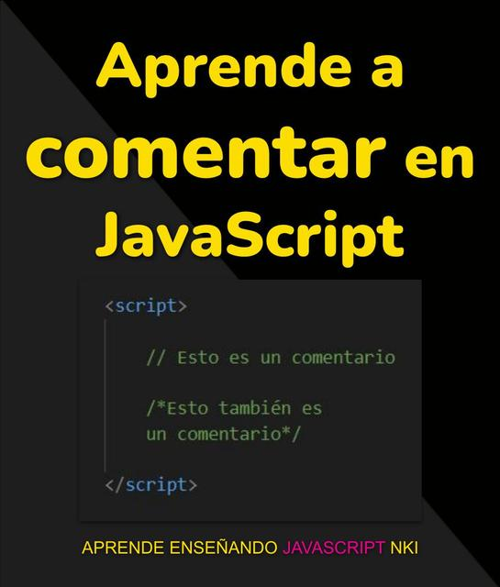

**10. ¿Qué es ECMAScript6? Explique claramente.**

Es un estándar en el que se basa JS, define las reglas y características del lenguaje. Este fue lanzado en el 5015y trajo muchas mejoras y nuevas características al lenguaje JS. Algunas de las características clave incluyen:

Declaraciones let y const.

Funciones de flecha, proporciona una sintaxis más concisa para definir funciones.

Plantillas de cadena, permita la interpolación de variables dentro de cadenas de texto.

Destructuracion, facilita la extracción de valores de objetos y matrices.

Clases, introdujo una sintaxis más orientada a objetos para crear clases y herencia.

Módulos, proporciona un sistema de módulos nativo para organizar y reutilizar código.

Promesas, facilita la gestión de operación asincrónicas.

Parámetros por defectos, permite definir valores predeterminados par los parámetros y las funciones.

Esta mejora la legibilidad y la capacidad de mantenimiento del código de JS, lo que lo convirtió n una parte esencial del desarrollo moderno de aplicaciones web.

**¿Qué enseñanza le brindo la tarea?**

Bastante bueno la investigación porque nos hace ir más allá de lo que tal vez podamos ver en clases como tal, se informa y se conoce mejor sobre el lenguaje, características que tal vez se obviarían, pero tal vez, o como por ejemplo en mi caso no la sabia, ya que es bastante diferente a los otros lenguajes, y sobre todo que es el lenguaje mas utilizado para la programación web.

Y tener presente las funcionalidad del lenguaje, para poder sacarle el mayor provecho posible.